I - я Тихоокеанская эскадра

Флагманский корабль I - й Тихоокеанской эскадры
эскадренный броненосец
"Петропавловск"

31 марта 1904 года
Погибли при взрыве броненосца на японском минном заграждении
на рейде крепости Порт - Артур

Горнист Белов Дмитрий Васильевич Мологский уезд
Ученик музыканта Соколов Алексей Алексеевич Мышкинский уезд
Матрос 1 статьи Аккуратов Герасим Александрович Любимский уезд
Матрос 1 статьи Титов Андрей Васильевич Мологский уезд
Матрос 1 статьи Шмаков Григорий Михайлович Романово-Борисоглебский уезд
Маш.- кварт.2 статьи Пикин Иван Гаврилович Пошехонский уезд
Старший гальванёр Михайлов Иван Михайлович Пошехонский уезд
Кочегар 1 статьи Молчанов Иван Терентьевич Мологский уезд

Эскадренный броненосец
"Пересвет"

28 июля 1904 года
Погибли в бою с японской эскадрой

Матрос 1 статьи Кадчиков Николай Яковлевич Ростовский уезд
Матрос 2 статьи Завитаев Николай Гурьевич Мологский уезд

Эскадренный броненосец
"Победа"
Погиб при защите крепости Порт - Артур

Комендор Васильев Андрей Ярославский уезд

Эскадренный броненосец
"Ретвизан"
Погибли при защите крепости Порт - Артур

Матрос Козлов Павел Александрович Ярославская губерния
Матрос Волков Василий Фёдорович Мышкинский уезд

Эскадренный броненосец
"Севастополь"
Погибли при защите крепости Порт - Артур

Минёр Хазов Василий Васильевич Пошехонский уезд
Минёр Кульпин Василий Васильевич Ростовский уезд

Крейсер I - го ранга
"Баян"
Погиб при защите крепости Порт - Артур

Комендор Соболев Григорий Константинович Ростовский уезд

Крейсер I - го ранга
"Варяг"

Погиб 27 - го января 1904 года в бою с японской эскадрой у Чемульпо

Минно-арт. сод. 2 статьи Мальцев Василий Дмитриевич Ростовский уезд

Мореходная канонерская лодка
"Гремящий"

5-го августа 1904 года
Погиб при защите крепости Порт - Артур

Кочегар 1 стати Волков Василий Михайлович Ярославский уезд

Канонерская лодка
"Сивуч"

20 - го июля 1904 года
Погиб при защите крепости Порт - Артур

Матрос Хаев Николай Фёдорович Пошехонский уезд

Минный транспорт
"Амур"
Погиб при защите крепости Порт - Артур

Минёр Малков Фёдор Иванович Ростовский уезд

Минный транспорт
"Енисей"

29 января 1904 года
Погиб при постановке минного заграждения

Минёр Бредников Дмитрий Иванович Пошехонский уезд

Эскадренный миноносец
"Скорый"
Погиб при защите крепости Порт - Артур

Минёр Комлев Иосиф Петрович Мышкинский уезд

Эскадренный миноносец
"Страшный"
31 марта 1904 года
Погиб в ночном бою с японскими миноносцами у крепости Порт - Артур

Сигнальщик Соколов Пётр Угличский уезд

Эскадренный миноносец
"Стройный"

31 - го октября 1904 года
В бою будучи снятым с взорвавшегося миноносца, погиб на миноносце "Сильный", взорвавшемся на японском минном заграждении на внешнем рейде
крепости Порт - Артур

Боцман Смирнов Василий Фёдорович Мологский уезд

II - я Тихоокеанская эскадра

Флагманский корабль II-й Тихоокеанской эскадры
эскадренный броненосец
"Князь Суворов"

Погибли в бою 14 - го мая 1905 года у о. Цусима

Старший гальванёр Волков Василий Яковлевич Рыбинский уезд
Гальванёр Фёдоров Николай Иванович Ярославский уезд
Минёр Кузнецов Алексей Семёнович Ростовский уезд
Минёр Сиделков Арсений Иванович Ростовский уезд
Сигнальщик Доколев Николай Иванович Рыбинский уезд
Матрос 1 статьи Бедин Николай Николаевич Рыбинский уезд
Матрос 1 статьи Попов Алексей Дмитриевич Рыбинский уезд
Матрос 1 статьи Сазанов Иван Иванович Рыбинский уезд
Матрос 2 статьи Игнатьев Иван Никитич Ростовский уезд
Матрос 2 статьи Травников Павел Иванович Романово - Борисоглебский уезд
Подр.хоз.тр.отс. Кораблёв Пётр Григорьевич Рыбинский уезд
Кочегар 1 статьи Гурьевский Григорий Иванович Романово - Борисоглебский уезд
Минный машинист Крюков Алексей Ростовский уезд

Эскадренный броненосец
"Император Александр III - й"

Погибли в бою 14 - го мая 1905 года у о. Цусима

Арт. квартирмейстер Мордашев Иван Матвеевич Ростовский уезд
Минёр Лапин Александр Павлович Романово-Борисоглебский уезд,
Минёр Огнев Василий Арсеньевич г.Ярославль
Минёр Назарев Ефим Иванович Ростовский уезд
Матрос 1 статьи Молахов Иван Михеевич Тотимский уезд
Матрос 1 статьи Бовин Василий Фёдорович Ярославский уезд
Матрос 2 статьи Герасимов Иван Александрович Любимский уезд
Матрос 2 статьи Благовещенский Дмитрий Иванович Мологский уезд
Мин.арт.сод. 2 статьи Молодцыгин Пётр Андреевич г. Углич
Ложник (оружейник) Ваганов Николай Егорович Ростовский уезд
Кочегар 1 статьи Бекетов Дмитрий Александрович г. Молога
Кочегар 2 статьи Зонов Николай Владимирович Ярославский уезд

Эскадренный броненосец
"Бородино"

Погибли в бою 14 - го мая 1905 года у о. Цусима

Боцман Степанов Григорий Степанович Романово-Борисоглебский уезд
Боцманат Буйлов Иван Иванович Романово-Борисоглебский уезд
Квартирмейстер Веселов Николай Иванович Ростовский уезд
Квартирмейстер Захаров Василий Иванович Ярославский уезд
Комендор Барчугов Василий Ефимович Романово-Борисоглебский уезд
Комендор Никитин Павел Потапович Романово-Борисоглебский уезд
Комендор Соколов Степан Владимирович Ростовский уезд
Минёр Голубев Василий Алексеевич Мологский уезд
Минёр Гордеев Алексей Александрович Рыбинский уезд
Минёр Дурандин Иван Матвеевич Романово-Борисоглебский уезд
Минёр Рыбин Иван Николаевич Рыбинский уезд
Сигнальщик Хромов Василий Семёнович Ростовский уезд
Матрос 1 статьи Беляков Иван Михайлович Ростовский уезд
Матрос 1 статьи Дубков Василий Иванович Ростовский уезд
Матрос 1 статьи Чуркин Алексей Александрович Ростовский уезд
Матрос 1 статьи Фадеев Николай Фадеевич Пошехонский уезд
Матрос 2 статьи Дубаков Иван Кузьмич Любимский уезд
Кок Лебедев Фёдор Эрастович Мологский уезд
Машинист 2 статьи Казаков Александр Павлович г. Ярославль
Машинист 2 статьи Теплов Фёдор Григорьевич Любимский уезд
Подр. машин. 1 статьи Александров Иван Иванович г.Рыбинск
Подр. машин. 1 статьи Королёв Порфирий Андреевич Романово-Борисоглебский уезд
Подр. машин. 1 статьи Павлычев Пётр Иванович Ярославский уезд
Кочегар 2 статьи Маслов Иван Михайлович Ярославский уезд

Эскадренный броненосец
"Ослябя"

Погибли в бою 14 - го мая 1905 года у о. Цусима

Сигнальн. боцман Белов Иван Карпович Мологский уезд
Матрос 1 статьи Коржаков Иван Иванович Любимский уезд
Матрос 1 статьи Суворов Василий Егорович Мологский уезд
Матрос 2 статьи Головкин Павел Иванович Даниловский уезд
Кочегар 1 статьи Кирьянов Кузьма Фёдорович Борисовский уезд

Эскадренный броненосец
"Сисой Великий"

Погибли в бою 14 -15- го мая 1905 года у о. Цусима

Матрос Кулигин Василий Васильевич Ростовский уезд
Матрос Куликов Алексей Семёнович Ростовский уезд

Эскадренный броненосец
"Наварин"

Погибли в бою 14 -15- го мая 1905 года у о. Цусима

Матрос 1 статьи Емельянов Александр Леонтьевич Романово-Борисоглебский уезд
Матрос 1 статьи Лебедев Иван Петрович Мышкинский уезд
Матрос 1 статьи Хабалов Фёдор Ильич Мышкинский уезд
Матрос 2 статьи Майоров Иван Михайлович Любимский уезд
Матрос 2 статьи Малафеев Павел Дмитриевич Мышкинский уезд
Санитар Крупин Алексей Петрович г. Мышкин
Машинист 2 статьи Заблотский Тимофей Фёдорович Угличский уезд
Кочегар 2 статьи Павлов Александр Сергеевич Пошехонский уезд

Броненосец береговой обороны
"Адмирал Ушаков"

Погибли в бою 14 - 15 - го мая 1905 года у о. Цусима

Квартирмейстер Тачков Александр Петрович Ярославский уезд
Машинист 2 статьи Кокорев Василий Андреевич Романово-Борисоглебский уезд
Машинист Бурихин Филипп Васильевич Ростовский уезд

Эскадренный броненосец
"Орёл"

Погиб в бою 14 - 15 - го мая 1905 года у о. Цусима

Матрос 2 статьи Ушаков Иван Сергеевич Ярославский уезд

Эскадренный броненосец
"Адмирал Сенявин"

Погиб в бою 14 - 15 - го мая 1905 года у о. Цусима

Матрос 2 статьи Кручинин Алексей Николаевич Ростовский уезд

Крейсер I-го ранга
"Светлана"

Погибли в бою 14 - 15 - го мая 1905 года у о. Цусима

Матрос 1 статьи Мариев Василий Иванович г. Ростов
Матрос 2 статьи Баранов Корнилий Емельянович Любимский уезд

Крейсер I-го ранга
"Олег"

Погиб в бою 14 - 15 - го мая 1905 года у о. Цусима

Матрос Лазарев Иван Алексеевич Мологский уезд

Крейсер I-го ранга
"Аврора"

Погиб в бою 14 - 15 - го мая 1905 года у о. Цусима

Матрос 2 статьи Чистяков Владимир Иоакимович Угличский уезд

Крейсер II - го ранга
"Жемчуг"

Погиб в бою 14 - 15 - го мая 1905 года у о. Цусима

Матрос 1 статьи Понятин Дмитрий Евдокимович Ярославский уезд

Транспорт - Мастерская
"Камчатка"

Погибли в бою 14 - го мая 1905 года у о. Цусима

Старший минёр Соколов Дмитрий Михайлович Рыбинский уезд
Учен. матр. мин. Вавилов Алексей Яковлевич Ярославский уезд
Матрос 1 статьи Леонидов Алексей Леонидович Романово-Борисоглебский уезд
Матрос 1 статьи Соколов Александр Григорьевич Романово-Борисоглебский уезд
Баталер 2 статьи Бурыгин Василий Кузьмич Рыбинский уезд
Мин. арт. сод.2 статьи. Логинов Ефим Павлович Романово-Борисоглебский уезд
Машин. сод. 2 статьи Станков Павел Алексеевич Мологский уезд

Транспорт "Иртыш"

Умер в Японии от ран, полученных в бою 14 - 15 - го мая 1905 года у о. Цусима

Матрос 1 статьи Викторов Николай Устинович Ростовский уезд

Эскадренный миноносец
"Бравый"
Погиб в бою 14 - 15 - го мая 1905 года у о. Цусима

Кочегар 2 статьи Прохоров Василий Осипович Любимский уезд

Разных команд и судов
Погибли в 1904 - 1905 гг.
12 флотский экипаж Григорьев Семён Григорьевич Любимский уезд
Сибирский флотский экипаж Савичев Иван Михайлович Любимский уезд
Флотский экипаж Салыгин Кузьма Иванович Любимский уезд
Нестр. ком. мор. ведом. Галанин Илья Васильевич Пошехонский уезд
( г. Порт-Артур )
I-я Тихоокеанская эскадра Васильев Михаил г. Рыбинск
(кочегар 1 статьи)

Заведующий отделом подводного плавания Чёрного моря
капитан 2 ранга
Белкин
Николай Михайлович
04.12.1873 - 29.05.1909
Погиб в результате столкновения подводной лодки "Камбала" с броненосцем "Ростислав" в ходе учений Черноморского флота.

Начальник Морских сил РККА
флагман флота 1-го ранга
Викторов
Михаил Владимирович
24.12.1894 - 01.08.1938
Необоснованно репрессирован в 1938 году.
Реабилитирован посмертно в 1956 году.

1941 год
1. Капитан 3 ранга Жахов Василий Александрович
2. Капитан - лейтенант Николаев Аркадий Григорьевич
3. Капитан - лейтенант Свитин Александр Александрович
4. Старший лейтенант Борзов Николай Афанасьевич
5. Старший лейтенант Веселов Николай Александрович
6. Лейтенант Смирнов Александр Васильевич
7. Лейтенант Буров Сергей Фёдорович
8. Воентехник 2 ранга Бабкин Клавдий Васильевич
9. Воентехник 2 ранга Куликов Виталий Фёдорович
10. Воентехник 2 ранга Рыбников Анатолий Михайлович
11. Младший воентехник Бекенев Алексей Александрович
12. Мичман Ассонов Иван Иванович
13. Мичман Баранов Пётр Александрович
14. Мичман Михайлович Владимир Павлович
15. Мичман Семёнов Иван Михайлович
16. Мичман Фролов Константин Иванович
17. Младший командир Домашников Константин Матвеевич
18. Младший командир Колосов Михаил Алексеевич
19. Младший командир Королёв Дмитрий Николаевич
20. Младший командир сроч.сл. Костров Александр Николаевич
21. Младший командир Новиков Иван Николаевич
22. Старшина Гончаров Иван Иванович
23. Старшина Кулезнев Василий Иванович
24. Старшина Новиков Сергей Васильевич
25. Главный старшина Балашев Степан Иванович
26. Главный старшина Коновалов Фёдор Арсеньевич
27. Главный старшина Седов Алексей Николаевич
28. Главный старшина Тараканов Геннадий Васильевич
29. Главный старшина Чирков Леонид Дмитриевич
30. Главный старшина Шматов Константин Николаевич
31. Старший сержант Кононенко Алексей Кириллович
32. Старшина 1 статьи Белов Алексей Александрович
33. Старшина 1 статьи Белов Николай Васильевич
34. Старшина 1 статьи Марков Фёдор Михайлович
35. Старшина 1 статьи Матвеев Борис Андреевич
36. Старшина 1 статьи Соловьёв Сергей Сергеевич
37. Старшина 1 статьи Туманов Михаил Павлович
38. Старшина 1 статьи Чегин Александр Васильевич
39. Сержант Марасанов Александр Иванович
40. Старшина 2 статьи Белов Алексей Александрович
41. Старшина 2 статьи Гаврилов Александр Гаврилович
42. Старшина 2 статьи Гончаков Борис Андреевич
43. Старшина 2 статьи Дориков Михаил Алексеевич
44. Старшина 2 статьи Егоров Леонид Геннадьевич
45. Старшина 2 статьи Зубетов Гавриил Яковлевич
46. Старшина 2 статьи Клюкин Николай Иванович
47. Старшина 2 статьи Колосов Михаил Васильевич
48. Старшина 2 статьи Лукьянов Николай Иванович
49. Старшина 2 статьи Рыбаков Иван Иванович
50. Старшина 2 статьи Снисарев Сергей Николаевич
51. Старшина 2 статьи Шевелин Иван Васильевич
52. Старшина 2 статьи Шимин Иван Игнатьевич
53. Старшина 2 статьи Ширманов Пётр Аркадьевич
54. Младший сержант Афанасьев Дмитрий Иванович
55. Младший сержант Захваткин Алексей Степанович
56. Младший сержант Озеров Василий Павлович
57. Младший сержант Осорин Борис Александрович
58. Старший краснофлотец Гладков Александр Петрович
59. Старший краснофлотец Емелин Игорь Васильевич
60. Старший краснофлотец Игнатьев Алексей Александрович
61. Старший краснофлотец Козлов Григорий Васильевич
62. Старший краснофлотец Комаров Сергей Арсеньевич
63. Старший краснофлотец Красавин Павел Тимофеевич
64. Старший краснофлотец Пирогов Константин Иванович
65. Старший краснофлотец Ревягин Алексей Иванович
66. Старший краснофлотец Соколов Константин Алексеевич
67. Ефрейтор Орлов Геннадий Константинович
68. Краснофлотец Аббакумов Иван Иванович
69. Краснофлотец Абрамов Николай Андреевич
70. Краснофлотец Агеев Алексей Николаевич
71. Краснофлотец Андреев Константин Капитонович
72. Краснофлотец Андреянов Алексей Наумович
73. Краснофлотец Антонов Архип Игнатьевич
74. Краснофлотец Аншин Сергей Фёдорович
75. Краснофлотец Артемьев Василий Артемьевич
76. Краснофлотец Артемьев Константин Игоревич
77. Краснофлотец Бакулин Николай Васильевич
78. Краснофлотец Балауров Николай Иванович
79. Краснофлотец Балахонов Михаил Арсеньевич
80. Краснофлотец Беляков Фёдор Фёдорович
81. Краснофлотец Бесчастнов Роман Александрович
82. Краснофлотец Благочинов Павел Петрович
83. Краснофлотец Бодягин Виктор Иванович
84. Краснофлотец Борков Дмитрий Иванович
85. Краснофлотец Боровский Анатолий Иванович
86. Краснофлотец Бронштейн Израиль Ицкович
87. Краснофлотец Брянцев Николай Васильевич
88. Краснофлотец Буров Василий Викторович
89. Краснофлотец Валяев Георгий Фёдорович
90. Краснофлотец Васильев Вячеслав Сергеевич
91. Краснофлотец Вечеринин Пётр Леонидович
92. Краснофлотец Воронцов Владимир Иванович
93. Краснофлотец Герасимов Валентин Сергеевич
94. Краснофлотец Голиков Павел Алексеевич
95. Краснофлотец Голубев Василий Иванович
96. Краснофлотец Горбунов Олег Иванович
97. Краснофлотец Горшков Иван Семёнович
98. Краснофлотец Григорьев Василий Григорьевич
99. Краснофлотец Григорьев Алексей Фёдорович
100. Краснофлотец Гробов Фёдор Павлович
101. Краснофлотец Губанов Александр Иванович
102. Рядовой Гусев Николай Андреевич
104. Краснофлотец Давыдов Аркадий Иванович
105. Краснофлотец Давыдов Иван Иванович
106. Краснофлотец Дудоров Алексей Иванович
107. Краснофлотец Дулов Фёдор Васильевич
108. Краснофлотец Елшин Сергей Михайлович
109. Краснофлотец Ермаков Степан Михайлович
110. Рядовой Ермаков Дмитрий Иванович
111. Краснофлотец Жарков Анатолий Михайлович
112. Краснофлотец Жемолохов Владимир Сергеевич
113. Краснофлотец Затеев Михаил Геннадьевич
114. Краснофлотец Зимин Владимир Александрович
115. Краснофлотец Зунтов Александр Михайлович
116. Краснофлотец Иванов Александр Иванович
117. Краснофлотец Ильичёв Иван Александрович
118. Краснофлотец Касаткин Василий Алексеевич
119. Краснофлотец Катышев Василий Алексеевич
120. Рядовой Ковалёв Александр Васильевич
121. Краснофлотец Козырев Александр Михайлович
122. Краснофлотец Козырев Константин Степанович
123. Краснофлотец Кокорин Николай Александрович
124. Краснофлотец Колесников Николай Сергеевич
125. Краснофлотец Колесов Алексей Николаевич
126. Краснофлотец Колотилов Виталий Дмитриевич
127. Краснофлотец Коровин Николай Алексеевич
128. Красноармеец Коршунов Дмитрий Гаврилович
129. Краснофлотец Кочетков Константин Андреевич
130. Краснофлотец Кровлин Яков Николаевич
131. Краснофлотец Крылов Николай Никанорович
132. Краснофлотец Кузнецов Алексей Михайлович
133. Краснофлотец Кузнецов Леонид Гаврилович
134. Краснофлотец Кулаканов Василий Николаевич
135. Краснофлотец Куликов Александр Васильевич
136. Краснофлотец Курбаков Василий Леонидович
137. Краснофлотец Курчин Константин Васильевич
138. Краснофлотец Кутак Карп Мартынович
139. Краснофлотец Леонтьев Николай Иванович
140. Краснофлотец Либизов Павел Александрович
141. Краснофлотец Литошенко Владимир Семёнович
142. Краснофлотец Лузинов Иван Павлович
143. Краснофлотец Маклаков Анатолий Дмитриевич
144. Краснофлотец Мазилов Виктор Николаевич
145. Краснофлотец Маслов Александр Петрович
146. Краснофлотец Ментешев Михаил Михайлович
147. Краснофлотец Меньшиков Гурий Александрович
148. Краснофлотец Мизин Владимир Михайлович
149. Краснофлотец Михайлов Пётр Александрович
150. Краснофлотец Некрасов Леонид Семёнович
151. Краснофлотец Нечаев Иван Дмитриевич
152. Краснофлотец Низлобин Яков Фёдорович
153. Краснофлотец Новожилов Алексей Иванович
154. Краснофлотец Овчинников Алексей Павлович
155. Краснофлотец Опарин Иван Александрович
156. Краснофлотец Оралков Виктор Петрович
157. Краснофлотец Орехов Леонид Иванович
158. Краснофлотец Орлов Николай Алексеевич
159. Краснофлотец Осипов Василий Васильевич
160. Краснофлотец Ошуров Александр Захарович
161. Краснофлотец Павлов Илья Андреевич
162. Краснофлотец Павлов Николай Николаевич
163. Краснофлотец Павловский Иван Сергеевич
164. Краснофлотец Павлушенков Михаил Николаевич
165. Краснофлотец Пакин Анатолий Николаевич
166. Краснофлотец Панчехин Иван Александрович
167. Краснофлотец Патушин Иван Александрович
168. Краснофлотец Пепеев Алексей Иванович
169. Краснофлотец Поздеев Николай Андреевич
170. Краснофлотец Позднякова Вера Александровна
171. Краснофлотец Постников Николай Александрович
172. Краснофлотец Прусаков Леонтий Васильевич
173. Краснофлотец Прытков Лев Николаевич
174. Краснофлотец Пучков Николай Михайлович
175. Краснофлотец Пчелин Василий Владимирович
176. Краснофлотец Ратников Борис Григорьевич
177. Краснофлотец Резчиков Александр Фёдорович
178. Краснофлотец Розанов Яков Николаевич
179. Краснофлотец Романов Александр Константинович
180. Краснофлотец Савельев Алексей Иванович
181. Краснофлотец Сакулин Павел Павлович
182. Краснофлотец Сараев Александр Иванович
183. Краснофлотец Сарычев Геннадий Николаевич
184. Краснофлотец Седов Фёдор Николаевич
185. Краснофлотец Семёнов Семён Семёнович
186. Краснофлотец Сидоров Николай Иванович
187. Краснофлотец Смирнов Александр Фёдорович
188. Краснофлотец Смирнов Пётр Константинович
189. Краснофлотец Советов Николай Павлович
190. Краснофлотец Соколов Алексей Павлович
191. Краснофлотец Соловьёв Алексей Михайлович
192. Краснофлотец Сперанский Георгий Владимирович
193. Краснофлотец Степанычев Виктор Николаевич
194. Краснофлотец Староверов Алексей Александрович
195. Краснофлотец Староверов Владимир Васильевич
196. Краснофлотец Суворов Борис Дмитриевич
197. Краснофлотец Сухорученко Василий Иванович
198. Краснофлотец Тараканов Александр Петрович
199. Краснофлотец Тарасов Константин Устинович
200. Краснофлотец Тощанов Михаил Павлович
201. Краснофлотец Трубников Георгий Михайлович
202. Краснофлотец Трубников Левкий Сергеевич
203. Краснофлотец Тужилов Николай Васильевич
204. Краснофлотец Туманов Николай Сергеевич
205. Краснофлотец Усов Валентин Александрович
206. Краснофлотец Фавотов Сергей Георгиевич
207. Краснофлотец Федотов Михаил Сергеевич
208. Краснофлотец Филиппов Николай Васильевич
209. Краснофлотец Фомин Павел Фёдорович
210. Краснофлотец Хайлов Алексей Константинович
211. Краснофлотец Хентов Василий Семёнович
212. Краснофлотец Хухарев Аркадий Константинович
213. Краснофлотец Чернышев Михаил Иванович
214. Краснофлотец Чистяков Василий Иванович (1917 г.р.)
215. Краснофлотец Чистяков Василий Иванович (1919 г.р.)
216. Краснофлотец Чистяков Николай Владимирович
217. Краснофлотец Чуранов Сергей Васильевич
218. Краснофлотец Шалавин Николай Андреевич
219. Краснофлотец Шаличев Николай Васильевич
220. Краснофлотец Шустов Виктор Николаевич
221. Краснофлотец Щелчков Михаил Гаврилович
222. Краснофлотец Щербаков Николай Иванович
223. Краснофлотец Щербаков Алексей Иванович
224. Краснофлотец Щчицов Леонид Фёдорович
225. Краснофлотец Яковлев Борис Васильевич

1942 год
1. Инженер-капитан 1 ранга Чудаков Пётр Дмитриевич
2. Интендант 2 ранга Майков Николай Николаевич
3. Капитан 3 ранга Малышев Алексей Кирьянович
4. Инженер - капитан 3 ранга Портретов Виктор Васильевич
5. Интендант 3 ранга Хитров Михаил Иванович
6. Капитан - лейтенант Петров Алексей Фёдорович
7. Капитан - лейтенант Ручкин Геннадий Владимирович
8. Старший лейтенант Бабанов Михаил Николаевич
9. Старший политрук Красин Владимир Евлампьевич
10. Мичман Бобров Григорий Михайлович
11. Мичман Данилов Анатолий Павлович
12. Мичман Павлушенко Иван Степанович
13. Мичман Степанов Павел Никитич
14. Старшина Пузырёв Николай Васильевич
15. Главный старшина Галахов Николай Иванович
16. Главный старшина Козин Владимир Васильевич
17. Главный старшина Логинов Иван Дмитриевич
18. Главный старшина Охапкин Николай Фёдорович
19. Главный старшина Смирнов Александр Михайлович
20. Главный старшина Чернаков Павлин Максимович
21. Старшина 1 статьи Бобров Павел Николаевич
22. Старшина 1 статьи Викторов Михаил Николаевич
23. Старшина 1 статьи Ефремов Алексей Григорьевич
24. Старшина 1 статьи Иванов Николай Андреевич
25. Старшина 1 статьи Крылов Михаил Алексеевич
26. Старшина 1 статьи Макеев Иван Иванович
27. Старшина 1 статьи Новиков Михаил Васильевич
28. Старшина 1 статьи Федюнин Алексей Павлович
29. Сержант Дворников Георгий Дмитриевич
30. Сержант Майков Борис Михайлович
31. Сержант Нагишкин Борис Александрович
32. Сержант Фёдоров Павел Михайлович
33. Старшина 2 статьи Большаков Николай Николаевич
34. Старшина 2 статьи Булкин Михаил Алексеевич
35. Старшина 2 статьи Данилов Леонид Николаевич
36. Старшина 2 статьи Демидов Виктор Викторович
37. Старшина 2 статьи Дружинин Николай Александрович
38. Старшина 2 статьи Егоров Николай Александрович
39. Старшина 2 статьи Жигалов Василий Александрович
40. Старшина 2 статьи Жуков Борис Владимирович
41. Старшина 2 статьи Касаткин Николай Васильевич
42. Старшина 2 статьи Клементьев Сергей Фёдорович
43. Старшина 2 статьи Комаров Дмитрий Петрович
44. Старшина 2 статьи Костров Геннадий Алексеевич
45. Старшина 2 статьи Кузьмин Александр Алексеевич
46. Старшина 2 статьи Малявин Виталий Степанович
47. Старшина 2 статьи Недобельский Александр Емельянович
48. Старшина 2 статьи Новиков Николай Александрович
49. Старшина 2 статьи Олешов Борис Николаевич
50. Старшина 2 статьи Парфёнов Александр Прокофьевич
51. Старшина 2 статьи Ремизов Павел Иванович
52. Старшина 2 статьи Семёнов Василий Фёдорович
53. Старшина 2 статьи Семёнов Николай Григорьевич
54. Старшина 2 статьи Смирнов Михаил Александрович
55. Старшина 2 статьи Чкалов Алексей Петрович
56. Старшина 2 статьи Шахов Иван Кузьмич
57. Младший сержант Балабин Михаил Сергеевич
58. Младший сержант Глазков Алексей Алексеевич
59. Младший сержант Кузнецов Владимир Николаевич
60. Младший Сержант Лушников Александр Филиппович
61. Младший сержант Смирнов Александр Сергеевич
62. Младший сержант Соколов Александр Иванович
63. Старший краснофлотец Аксёнов Иван Михайлович
64. Старший краснофлотец Аксёнов Павел Васильевич
65. Старший краснофлотец Балашов Алексей Дмитриевич
66. Старший краснофлотец Вавилов Дмитрий Васильевич
67. Старший краснофлотец Гладков Александр Павлович
68. Старший краснофлотец Грудинин Алексей Николаевич
69. Старший краснофлотец Казаков Павел Семёнович
70. Старший краснофлотец Ласточкин Михаил Петрович
71. Старший краснофлотец Марусич Николай Иванович
72. Старший краснофлотец Овчинников Александр Иванович
73. Старший краснофлотец Чистяков Алексей Иванович
74. Краснофлотец Абрамов Константин Алексеевич
75. Краснофлотец Арнаутов Борис Павлович
76. Краснофлотец Бакусов Иван Павлович
77. Красноармеец Балаев Иван Григорьевич
78. Краснофлотец Балашев Иван Александрович
79. Краснофлотец Балашов Василий Фёдорович
80. Краснофлотец Барабин Павел Петрович
81. Краснофлотец Бардышев Александр Андреевич
82. Краснофлотец Белков Анатолий Леонидович
83. Краснофлотец Беловошин Григорий Павлович
84. Краснофлотец Белоусов Андрей Андреевич
85. Краснофлотец Беляев Борис Петрович
86. Краснофлотец Беляев Геннадий Иванович
87. Краснофлотец Березин Павел Павлович
88. Краснофлотец Блинов Михаил Фёдорович
89. Краснофлотец Борисов Василий Матвеевич
90. Краснофлотец Брякин Фёдор Васильевич
91. Краснофлотец Бугров Дмитрий Александрович
92. Краснофлотец Бурмистров Александр Николаевич
93. Краснофлотец Бычков Вячеслав Михайлович
94. Краснофлотец Бычков Фёдор Иванович
95. Краснофлотец Вавилов Егор Иванович
96. Краснофлотец Вараков Василий Михайлович
97. Краснофлотец Весенин Фёдор Фёдорович
98. Красноармеец Васюхин Сергей Александрович
99. Краснофлотец Воронин Дмитрий Сергеевич
100. Краснофлотец Воронов Александр Петрович
101. Краснофлотец Гаврилов Валентин Александрович
102. Краснофлотец Горин Павел Андреевич
103. Краснофлотец Горячев Павел Иванович
104. Краснофлотец Гурин Вениамин Николаевич
105. Краснофлотец Гусаров Михаил Сергеевич
106. Краснофлотец Дворников Александр Алексеевич
107. Красноармеец Долбёшкин Леонид Александрович
108. Краснофлотец Дощечкин Алексей Николаевич
109. Краснофлотец Дубов Леонид Александрович
110. Краснофлотец Дяденькин Павел Васильевич
111. Краснофлотец Ермаков Константин Алексеевич
112. Краснофлотец Ермолаев Виктор Александрович
113. Красноармеец Ершов Иван Захарович
114. Краснофлотец Ерыкалов Михаил Яковлевич
115. Краснофлотец Женодаров Куратта Хасанович
116. Краснофлотец Жеребин Митрофан Семёнович
117. Краснофлотец Жуков Алексей Ильич
118. Краснофлотец Завитаев Сергей Вячеславович
119. Краснофлотец Зайцев Дмитрий Кузьмич
120. Краснофлотец Затравин Николай Николаевич
121. Краснофлотец Захвашин Юрий Александрович
122. Краснофлотец Зорин Анатолий Петрович
123. Краснофлотец Калинин Александр Алексеевич
124. Краснофлотец Калинин Леонид Леонидович
125. Краснофлотец Карепин Алексей Иванович
126. Краснофлотец Киселёв Михаил Григорьевич
127. Краснофлотец Козин Константин Васильевич
128. Краснофлотец Колобов Иван Александрович
129. Краснофлотец Колямин Константин Зиновьевич
130. Красноармеец Коромыслов Александр Иванович
131. Краснофлотец Кочнев Николай Андреевич
132. Краснофлотец Куделин Алексей Васильевич
133. Краснофлотец Кудилен Виктор Васильевич
134. Краснофлотец Кудимов Владимир Алексеевич
135. Краснофлотец Кудрявцев Фёдор Иванович
136. Краснофлотец Кузнецов Николай Андреевич
137. Краснофлотец Кукушкин Владимир Михайлович
138. Краснофлотец Кулаков Константин Фёдорович
139. Краснофлотец Куликов Николай Васильевич
140. Краснофлотец Куличкин Николай Григорьевич
141. Краснофлотец Кульков Павел Иванович
142. Краснофлотец Лаптев Константин Семёнович
143. Командир отделения Лебедев Иван Тимофеевич
144. Краснофлотец Левашов Константин Павлович
145. Краснофлотец Леонтьев Василий Михайлович
146. Краснофлотец Лохов Павел Александрович
147. Краснофлотец Любимов Константин Иванович
148. Краснофлотец Максимов Геннадий Николаевич
149. Краснофлотец Малышев Павел Иванович
150. Краснофлотец Мальков Александр Васильевич
151. Краснофлотец Мамаев Василий Петрович
152. Краснофлотец Марьянов Григорий Дмитриевич
153. Краснофлотец Махаёв Владимир Михайлович
154. Краснофлотец Машинин Дмитрий Александрович
155. Краснофлотец Милеев Леонид Иванович
156. Краснофлотец Михайлов Константин Николаевич
157. Краснофлотец Морозов Михаил Николаевич
158. Краснофлотец Мурашев Василий Алексеевич
159. Краснофлотец Мухин Иван Васильевич
160. Краснофлотец Назаров Александр Иванович
161. Краснофлотец Найдёнышев Алексей Яковлевич
162. Краснофлотец Наутов Валентин Михайлович
163. Краснофлотец Никитин Виктор Павлович
164. Краснофлотец Носков Фёдор Осипович
165. Краснофлотец Овчинников Сергей Васильевич
166. Краснофлотец Орешников Александр Сергеевич
167. Краснофлотец Пакин Михаил Васильевич
168. Краснофлотец Парамонов Александр Яковлевич
169. Краснофлотец Пархачев Василий Фёдорович
170. Краснофлотец Паций Иван Тимофеевич
171. Краснофлотец Перлов Зама Иосифович
172. Краснофлотец Петров Дмитрий Павлович
173. Краснофлотец Петухов Павел Петрович
174. Краснофлотец Пешнев Дмитрий Васильевич
175. Красноармеец Пиманов Фёдор Григорьевич
176. Краснофлотец Пименов Сергей Александрович
177. Краснофлотец Пискарёв Иван Николаевич
178. Краснофлотец Пихотко Владимир Иванович
179. Краснофлотец Политаев Владимир Александрович
180. Краснофлотец Попов Василий Васильевич
181. Краснофлотец Порозов Николай Петрович
182. Краснофлотец Постнов Александр Иванович
183. Краснофлотец Потёмкин Фёдор Николаевич
184. Краснофлотец Прокофьев Александр Андреевич
185. Краснофлотец Протасов Павел Михайлович
186. Краснофлотец Пулин Леонид Алексеевич
187. Краснофлотец Русинов Борис Николаевич
188. Краснофлотец Рябухин Иван Иванович
189. Краснофлотец Самойлов Александр Васильевич
190. Краснофлотец Сафонов Василий Яковлевич
191. Краснофлотец Семёнов Николай Григорьевич
192. Краснофлотец Сергеичев Дмитрий Михайлович
193. Краснофлотец Скалкин Константин Иванович
194. Краснофлотец Скрябин Николай Фёдорович
195. Краснофлотец Смирнов Аркадий Александрович
196. Краснофлотец Смирнов Иван Ермолаевич
197. Краснофлотец Смирнов Павел Фёдорович
198. Краснофлотец Смирнов Пётр Фёдорович
199. Краснофлотец Снакин Александр Алексеевич
200. Краснофлотец Соколов Анатолий Михайлович
201. Краснофлотец Соколов Михаил Сергеевич
202. Краснофлотец Соколов Сергей Иванович
203. Краснофлотец Соловьёв Михаил Григорьевич
204. Краснофлотец Соловьёв Сергей Сергеевич
205. Краснофлотец Солодовников Алексей Яковлевич
206. Краснофлотец Степанов Алексей Николаевич
207. Краснофлотец Столбов Павел Фёдорович
208. Краснофлотец Стыков Иван Александрович
209. Краснофлотец Суханов Андрей Константинович
210. Краснофлотец Тараканов Олег Александрович
211. Краснофлотец Тренин Сергей Михайлович
212. Краснофлотец Фловянов Дмитрий Андреевич
213. Краснофлотец Фролов Фёдор Дмитриевич
214. Краснофлотец Хабарин Павел Сергеевич
215. Краснофлотец Харитонов Николай Дмитриевич
216. Краснофлотец Харламов Павел Сергеевич
217. Краснофлотец Хоромский Николай Александрович
218. Краснофлотец Царёв Пётр Иванович
219. Краснофлотец Черепенников Фёдор Александрович
220. Краснофлотец Чесноков Пётр Яковлевич
221. Краснофлотец Чистяков Павел Фёдорович
222. Краснофлотец Шашков Дмитрий Николаевич
223. Краснофлотец Шилков Борис Алексеевич
224. Краснофлотец Шинаков Николай Абрамович
225. Краснофлотец Шляпов Павел Сергеевич
226. Краснофлотец Шувалов Дмитрий Васильевич
227. Краснофлотец Шумилов Алексей Васильевич
228. Краснофлотец Шустров Василий Васильевич

1943 год
1. Майор медицинской службы Куликов Николай Фёдорович
2. Капитан - лейтенант Бобров Владимир Александрович
3. Капитан - лейтенант Разгуляев Михаил Васильевич
4. Гвардии инж. капитан - лейтенант Милютин Виктор Павлович
5. Старший лейтенант Кондырев Валентин Дмитриевич
6. Старший техник - лейтенант Баранов Александр Иванович
7. Гвардии мичман Волков Александр Иванович
8. Мичман Миклюшин Михаил Сергеевич
9. Мичман Петров Николай Семёнович
10. Мичман Разживин Александр Николаевич
11. Мичман Смирнов Василий Фёдорович
12. Главный старшина Балашов Сергей Иванович
13. Старшина Бачурин Сергей Иванович
14. Главный старшина Гладков Александр Александрович
15. Главный старшина Горбунов Иван Иванович
16. Старший сержант Половинкин Семён Фёдорович
17. Старшина 1 статьи Базлов Анатолий Алексеевич
18. Старшина 1 статьи Бобров Анатолий Алексеевич
19. Старшина 1 статьи Волков Юрий Владимирович
20. Старшина 1 статьи Кукушкин Дмитрий Васильевич
21. Старшина 1 статьи Майоров Константин Николаевич
22. Старшина 1 статьи Приказчиков Михаил Александрович
23. Старшина 1 статьи Пухов Николай Васильевич
24. Старшина 1 статьи Ражев Константин Алексеевич
25. Старшина 1 статьи Смирнов Александр Владимирович
26. Сержант Матросов Александр Андреевич
27. Сержант Мельников Сергей Николаевич
28. Сержант Орлов Николай Тимофеевич
29. Сержант Попков Сергей Васильевич
30. Сержант Соловьёв Николай Васильевич
31. Старшина 2 статьи Андреев Фёдор Васильевич
32. Старшина 2 статьи Белянин Александр Николаевич
33. Старшина 2 статьи Кащеев Павел Александрович
34. Старшина 2 статьи Комаров Юрий Тимофеевич
35. Старшина 2 статьи Коновалов Александр Сергеевич
36. Старшина 2 статьи Курицин Иван Парфирович
37. Старшина 2 статьи Моросягин Николай Евстафьевич
38. Гвардии старшина 2 статьи Наседкин Александр Павлович
39. Старшина 2 статьи Петров Александр Васильевич
40. Старшина 2 статьи Платов Николай Дмитриевич
41. Старшина 2 статьи Сайрыкин Иван Фёдорович
42. Старший краснофлотец Абатуров Алексей Андреевич
43. Старший краснофлотец Большаков Алексей Тимофеевич
44. Старший краснофлотец Долотов Николай Васильевич
45. Старший краснофлотец Зайцев Александр Васильевич
46. Старший краснофлотец Кулаков Николай Павлович
47. Старший краснофлотец Миронов Николай Сергеевич
48. Старший краснофлотец Романов Константин Алексеевич
49. Старший краснофлотец Строев Алексей Александрович
50. Гвардии краснофлотец Алаев Геннадий Иванович
51. Гвардии краснофлотец Корнышев Владимир Петрович
52. Командир корабля Смирнов Василий Петрович
53. Курсант Стариков Владимир Васильевич
54. Краснофлотец Акатов Иван Иванович
55. Краснофлотец Алексеев Борис Иванович
56. Краснофлотец Архипов Анатолий Саввич
57. Краснофлотец Асафьев Владимир Степанович
58. Краснофлотец Башков Николай Алексеевич
59. Краснофлотец Белков Александр Иванович
60. Краснофлотец Белов Николай Дмитриевич
61. Краснофлотец Богомолов Николай Александрович
62. Краснофлотец Большаков Дмитрий Иванович
63. Краснофлотец Бучкин Александр Андреевич
64. Краснофлотец Быков Алексей Васильевич
65. Краснофлотец Вагин Василий Абрамович
66. Краснофлотец Васильев Анатолий Алексеевич
67. Краснофлотец Веселов Григорий Николаевич
68. Краснофлотец Глазков Алексей Михайлович
69. Краснофлотец Головкин Василий Николаевич
70. Краснофлотец Головяшкин Михаил Дмитриевич
71. Краснофлотец Данилов Дмитрий Семёнович
72. Краснофлотец Дельнов Сергей Ильич
73. Краснофлотец Дементьев Егор Кузьмич
74. Краснофлотец Додонов Николай Георгиевич
75. Краснофлотец Душанин Алексей Иванович
76. Краснофлотец Ерёмин Сергей Васильевич
77. Краснофлотец Жеринов Михаил Николаевич
78. Краснофлотец Жогов Василий Николаевич
79. Краснофлотец Захаров Фёдор Николаевич
80. Краснофлотец Иванов Анатолий Васильевич
81. Краснофлотец Казаков Василий Ильич
82. Краснофлотец Кандин Николай Васильевич
83. Краснофлотец Карпов Иван Васильевич
84. Краснофлотец Катерин Николай Иванович
85. Краснофлотец Козлов Владимир Петрович
86. Краснофлотец Колесов Сергей Иванович
87. Краснофлотец Кондратьев Николай Васильевич
88. Краснофлотец Корунов Сергей Матвеевич
89. Краснофлотец Красильников Николай Васильевич
90. Краснофлотец Кровяков Николай Михайлович
91. Краснофлотец Круглов Иван Иванович
92. Краснофлотец Крутикова Анна Ивановна
93. Краснофлотец Кузьмин Виктор Александрович
94. Краснофлотец Кузьмин Виктор Леонидович
95. Краснофлотец Курдышев Фёдор Иванович
96. Краснофлотец Логинов Александр Иванович
97. Краснофлотец Мальков Иван Петрович
98. Краснофлотец Мантюк Владимир Моисеевич
99. Краснофлотец Маркелов Иван Алексеевич
100. Краснофлотец Матвеева Валентина Никифоровна
101. Краснофлотец Морозов Василий Васильевич
102. Краснофлотец Нестеров Фёдор Александрович
103. Краснофлотец Осипов Константин Дмитриевич
104. Краснофлотец Павлов Михаил Николаевич
105. Краснофлотец Пантелеев Павел Константинович
106. Краснофлотец Перепёлкин Николай Константинович
107. Краснофлотец Полозов Валентин Иванович
108. Краснофлотец Рогозин Павел Степанович
109. Краснофлотец Розанов Иван Иванович
110. Краснофлотец Рыжаков Иван Фомич
111. Краснофлотец Рыльков Владимир Иванович
112. Краснофлотец Рябинин Александр Дмитриевич
113. Краснофлотец Самыловский Иван Алексеевич
114. Краснофлотец Смирнов Анатолий Фёдорович
115. Краснофлотец Смирнов Василий Николаевич
116. Краснофлотец Смирнов Леонид Иванович
117. Краснофлотец Сорокин Владимир Павлович
118. Краснофлотец Сорокин Николай Михайлович
119. Краснофлотец Степанов Авенир Витальевич
120. Краснофлотец Страшкин Абрам Андреевич
121. Краснофлотец Токмачёв Павел Феофанович
122. Краснофлотец Фалин Александр Дмитриевич
123. Краснофлотец Хорхорин Вячеслав Николаевич
124. Краснофлотец Чекмарев Геннадий Николаевич
125. Краснофлотец Шамин Анатолий Иванович
126. Краснофлотец Шереметьев Владимир Александрович
127. Краснофлотец Щедров Александр Григорьевич
128. Краснофлотец Щукин Николай Иванович
129. Краснофлотец Юшкин Борис Леонидович
130. Юнга Гомлин Дмитрий Сергеевич
1944 год
1. Капитан - лейтенант Алаичев Иван Михайлович
2. Капитан - лейтенант Стулов Владимир Иванович
3. Гвардии старший лейтенант Протасов Иван Иванович
4. Мичман Шереметьев Василий Александрович
5. Старшина Смирнов Владимир Иванович
6. Главный старшина Базаркин Геннадий Павлович
7. Главный старшина Ефимов Герман
8. Главный старшина Осипов Иван Григорьевич
9. Старшина 1 статьи Волков Александр Александрович
10. Старшина 1 статьи Крупейников Анатолий Георгиевич
11. Старшина 1 статьи Мальгин Сергей Фёдорович
12. Старшина 1 статьи Меньшиков Михаил Сергеевич
13. Старшина 1 статьи Склянский Михаил Иванович
14. Гвардии старшина 1 статьи Смекаев Александр Николаевич
15. Сержант Васильев Николай Павлович
16. Сержант Шипягин Константин Иванович
17. Старшина 2 статьи Бабаев Николай Фёдорович
18. Старшина 2 статьи Капелькин Александр Александрович
19. Старшина 2 статьи Лавров Михаил Михайлович
20. Старшина 2 статьи Логинов Василий Александрович
21. Старшина 2 статьи Шагин Василий Васильевич
22. Старшина 2 статьи Шубин Николай Михайлович
23. Младший сержант Пушилов Алексей Фёдорович
24. Старший краснофлотец Буров Алексей Егорович
25. Старший краснофлотец Змеев Василий Михайлович
26. Старший краснофлотец Терентьев Владимир Николаевич
27. Гвардии краснофлотец Егоров Иван Николаевич
28. Гвардии краснофлотец Кудрявцев Николай Михайлович
29. Гвардии краснофлотец Подберезнов Николай Григорьевич
30. Гвардии краснофлотец Яшинин Владимир Михайлович
31. Краснофлотец Богомолов Николай Силантьевич
32. Краснофлотец Бурлаков Николай Сергеевич
33. Краснофлотец Бугрецов Павел Васильевич
34. Краснофлотец Волков Владимир Иванович
35. Краснофлотец Высотин Виктор Александрович
36. Краснофлотец Гаврилов Анатолий Назарович
37. Краснофлотец Герцен Владимир Иванович
38. Краснофлотец Глебов Виктор Петрович
39. Краснофлотец Горшков Михаил Васильевич
40. Краснофлотец Грабалов Александр Николаевич
41. Краснофлотец Григорьев Алексей Александрович
42. Краснофлотец Елифантьев Константин Алексеевич
43. Краснофлотец Зварцев Василий Васильевич
44. Краснофлотец Иванов Леонид Николаевич
45. Краснофлотец Иванов Николай Павлович
46. Краснофлотец Калачёв Григорий Маркович
47. Краснофлотец Качаев Павел Александрович
48. Красноармеец Кораблёв Александр Фёдорович
49. Краснофлотец Кондаков Михаил Фёдорович
50. Краснофлотец Красавин Константин Павлович
51. Краснофлотец Кузихин Георгий Иванович
52. Краснофлотец Кузьмин Лев Михайлович
53. Краснофлотец Лапшин Леонтий Павлович
54. Краснофлотец Ленивков Александр Тихонович
55. Краснофлотец Марасанов Михаил Васильевич
56. Краснофлотец Меркулов Александр Михайлович
57. Краснофлотец Миронов Николай Иванович
58. Краснофлотец Морев Фёдор Фёдорович
59. Краснофлотец Москвин Алексей Михайлович
60. Краснофлотец Назаров Андрей Иванови
61. Краснофлотец Озерский Валентин Леонидович
62. Краснофлотец Плешанов Геннадий Арсеньевич
63. Краснофлотец Платонов Николай Константинович
64. Краснофлотец Рябов Михаил Алексеевич
65. Краснофлотец Столяров Леонид Семёнович
66. Краснофлотец Тараканов Пётр Семёнович
67. Краснофлотец Тихонов Михаил Васильевич
68. Краснофлотец Тюкин Геннадий Абрамович
69. Краснофлотец Тюленев Николай Михайлович
70. Краснофлотец Фадеев Андрей Михайлович
71. Краснофлотец Филиппов Николай Фёдорович
72. Краснофлотец Челышев Азарий Анатольевич
73. Краснофлотец Чернышев Дмитрий Фирсович
74. Краснофлотец Чистяков Александр Фёдорович
75. Краснофлотец Чувилин Виктор Яковлевич
76. Краснофлотец Шашкин Николай Петрович
77. Краснофлотец Шашуков Анатолий Яковлевич
78. Юнга Ольховский Олег Петрович

1945 год
1. Капитан - лейтенант Виноградов Михаил Фёдорович
2. Мичман Домнин Евгений Иванович
3. Старший сержант Дрягилев Александр Степанович
4. Старшина 1 статьи Волков Павел Алексеевич
5. Старшина 1 статьи Навоев Александр Иванович
6. Сержант Кузнецов Иван Алексеевич
7. Старший краснофлотец Кондратьев Владимир Викторович
8. Старший краснофлотец Троицкий Владимир Михайлович
9. Краснофлотец Венчагов Николай Григорьевич
10. Краснофлотец Горшков Валентин Иванович
11. Краснофлотец Давыдов Павел Иванович
12. Краснофлотец Заборов Дмитрий Иванович
13. Краснофлотец Капустин Анатолий Фёдорович
14. Краснофлотец Клестов Василий Николаевич
15. Краснофлотец Князев Иван Дмитриевич
16. Краснофлотец Кузнецов Василий Васильевич
17. Краснофлотец Малятин Сергей Никифорович
18. Краснофлотец Маранов Василий Васильевич
19. Краснофлотец Моляков Александр Валентинович
20. Краснофлотец Морозов Николай Михайлович
21. Краснофлотец Панчехин Фёдор Александрович
22. Краснофлотец Садонцев Николай Иванович
23. Краснофлотец Серов Юрий Николаевич

1946 год

Погибли в море при выполнении задач боевого траления

1. Старший краснофлотец Паутов Василий Николаевич
2. Краснофлотец Кустов Алексей Аркадьевич
Атомная ракетная подводная лодка
К - 19
4 июля 1961 года
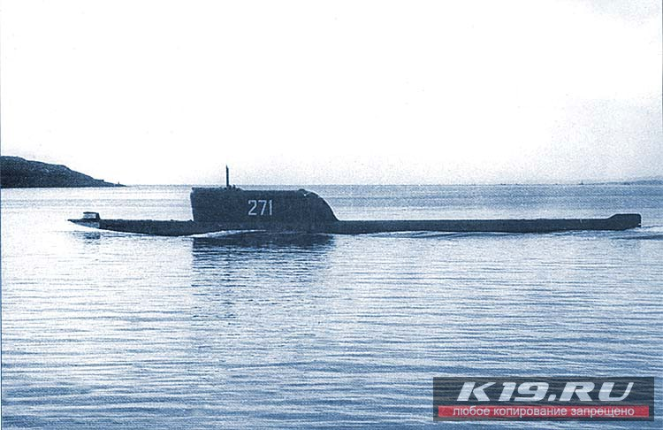
Погиб 4 июля 1961 года при ликвидации аварии атомного реактора в период нахождения подводной лодки на боевой службе в Северной Атлантике.
Награждён орденом Красного Знамени (посмертно).
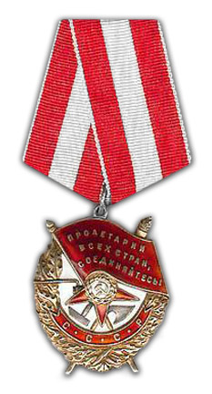
Матрос Харитонов Валерий Константинович
Атомная подводная лодка
К - 278 "Комсомолец"
7 апреля 1989 года

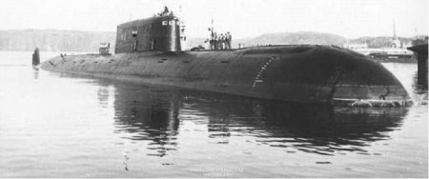
Погиб 7 апреля 1989 года при выполнении задач боевой службы в Норвежском море
Награждён орденом Красного знамени (посмертно)
Матрос Грундуль Алексей Александрович
Флагмаг Черноморского Флота ВМФ СССР
Линейный корабль
"Новороссийск"
29 октября 1955 года

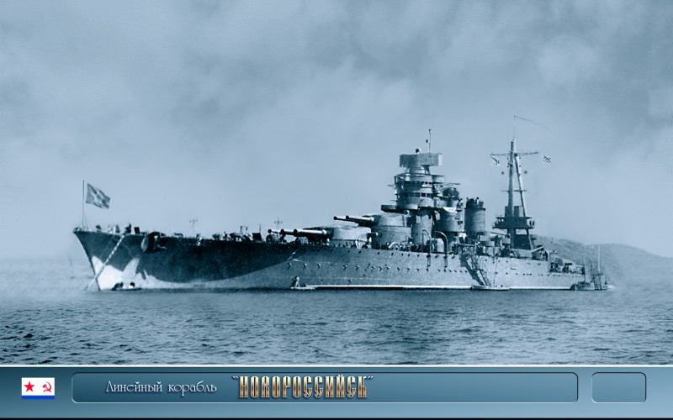

Погибли 29 октября 1955 года при ликвидации последствий взрыва и спасении экипажа линейного корабля "Новороссийск" .

Награждены орденом Мужества (посмертно)

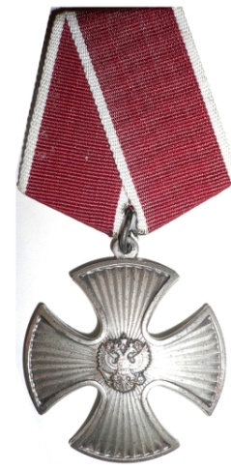

Старший матрос Храпков Борис Александрович г.Ярославль
Матрос Евграфьев Юрий Дмитриевич г.Гаврилов - Ям
Матрос Ожогин Виктор Иванович г. Рыбинск
Матрос Петров Анатолий Васильевич г. Ярославль
Матрос Рысов Владимир Андрианович Любимский район, д.Слобода
Матрос Чекменёв Владимир Иванович Рыбинский район, д.Илюхино

Атомнай подводный ракетный крейсер
К - 141 "Курск"
12 августа 2000 года

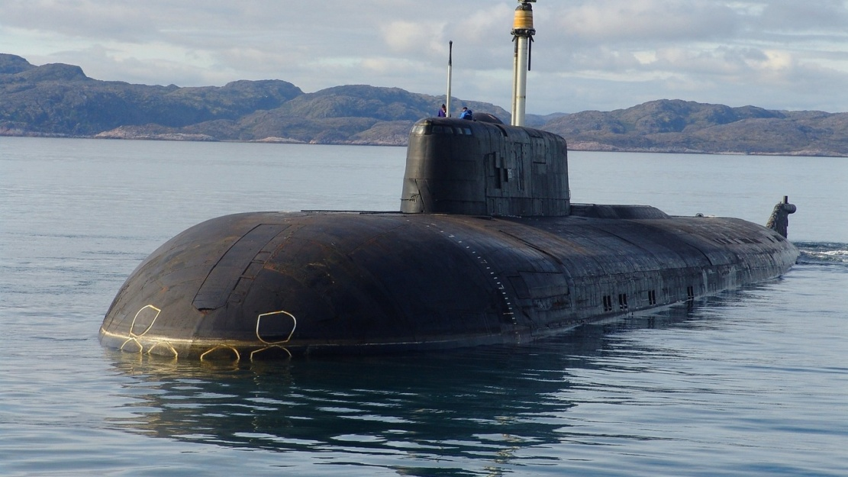
Погиб 12 августа 2000 года при выполнении учебно - боевых задач в Баренцевом море.
Награждён орденом Мужества (посмертно).
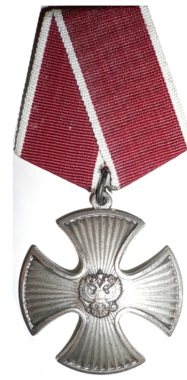
старший лейтенант Рванин Максим Анатольевич

Восстановление конституционного порядка
в Чеченской республике

Погиб 26 мая 1995 года
Награждён орденом Мужества (посмертно).
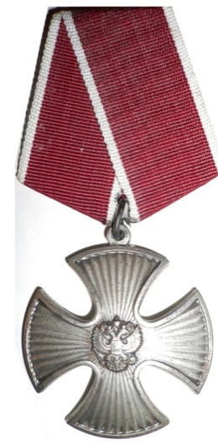
матрос Харламов Андрей Викторович

